6 กรกฎาคม 2568

กยศ. ชี้แจงกรณียอดหนี้เพิ่มใน กยศ. Connect ยันไม่กระทบสิทธิผู้กู้ยืม

กองทุนเงินให้กู้ยืมเพื่อการศึกษา (กยศ.) ชี้แจงกรณีสื่อสังคมออนไลน์มีการโพสต์ร้องเรียนจากผู้กู้ยืมที่ชำระหนี้ในวันที่ 5 กรกฎาคม ว่ามียอดหนี้ในแอปพลิเคชัน กยศ.Connect เพิ่มขึ้น โดย กยศ. ได้ชี้แจงว่า เนื่องจากเดิมระบบมีการนำเงินที่ผู้กู้ยืมชำระไปลดหนี้เฉพาะเงินต้นคงเหลือทั้งหมด 100% โดยไม่ได้นำไปลดดอกเบี้ยและเบี้ยปรับ ทำให้ยอดหนี้เงินต้นคงเหลือน้อยกว่าความเป็นจริง ซึ่งยอดดังกล่าวเป็นยอดหนี้ชั่วคราวก่อนการปรับปรุงโดยระบบดิจิทัลของ กยศ. ปัจจุบันได้มีการตัดลำดับการชำระหนี้โดยระบบดิจิทัลของ กยศ. ให้สอดคล้องกับกฎหมายแล้ว ยอดหนี้ที่แสดงในแอปพลิเคชัน กยศ. Connect ที่ผู้กู้ยืมชำระมาจะถูกนำไปตัดลดหนี้ตามลำดับที่กฎหมายกำหนด ทั้งนี้ กยศ. ขอให้ผู้กู้ยืมมีความมั่นใจใน กยศ. และ กยศ. ขอยืนยันว่าผู้กู้ยืมจะไม่เสียสิทธิตามกฎหมายอย่างแน่นอน
กยศ. เปิดเผยว่า จากกรณีที่มีผู้กู้ยืมโพสต์ในสื่อสังคมออนไลน์ร้องเรียนว่า แอปพลิเคชัน กยศ. Connect มียอดหนี้เพิ่มขึ้น ทั้งที่มีการชำระหนี้ตามปกตินั้น กยศ. ขอชี้แจงว่า ตั้งแต่วันที่ 20 มีนาคม 2566 พระราชบัญญัติกองทุนเงินให้กู้ยืมเพื่อการศึกษา (ฉบับที่ 2) พ.ศ. 2566 มีผลบังคับใช้ได้มีการเปลี่ยนแปลงสาระสำคัญ คือ ลำดับการลดหนี้ในมาตรา 44/1 (3) กำหนดให้นำเงินที่ผู้กู้ยืมเงินชำระไปหักต้นเงินเฉพาะส่วนที่ครบกำหนด ดอกเบี้ย หรือประโยชน์อื่นใด และเงินเพิ่มตามลำดับ กยศ. จึงต้องมีการปรับเปลี่ยนเงื่อนไขในการลดหนี้ให้เป็นไปตามที่กฎหมายกำหนด อย่างไรก็ตามเนื่องจาก กยศ. อยู่ระหว่างพัฒนาระบบ ดังนั้น ตั้งแต่ กฎหมายมีผลบังคับใช้ กยศ. สามารถดำเนินการลดหนี้ในส่วนเงินต้นทั้งหมดก่อน 100% จึงจะนำไปลดดอกเบี้ยและเบี้ยปรับตามลำดับ ตามภาพ
ลำดับการตัดชำระหนี้ (ชั่วคราวในแอป กยศ.Connect ระหว่างรอพัฒนาระบบใหม่)
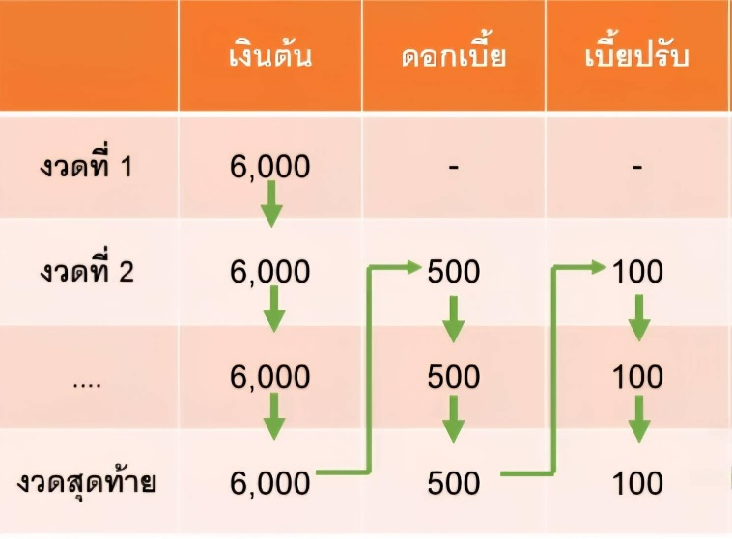

ซึ่งเงื่อนไขการลดหนี้ดังกล่าวเป็นการหักเงินต้นทั้งจำนวนยังไม่สอดคล้องกับลำดับการลดหนี้ตามที่กำหนดในกฎหมาย หากระบบพัฒนาแล้วเสร็จจะมีการลดหนี้ให้เป็นไปตามที่กฎหมายกำหนด ซึ่งผู้กู้ยืมจะไม่เสียสิทธิใดๆ
โดยปัจจุบัน กยศ. ได้พัฒนาระบบดิจิทัลเพื่อเปลี่ยนลำดับการตัดชำระหนี้ให้เป็นไปตามกฎหมายเสร็จแล้ว ยอดหนี้ที่แสดงในแอปพลิเคชัน กยศ. Connect เป็นข้อมูล ณ วันที่ 31 พฤษภาคม 2568 สำหรับผู้กู้ยืมที่มีการชำระหนี้เพิ่มเข้ามาหลังจากวันดังกล่าว กยศ. จะนำเงินที่ชำระไปลดหนี้ตามกฎหมายและจะแสดงยอดหนี้ที่เป็นปัจจุบันภายในเดือนกรกฎาคม 2568 โดยมีลำดับการตัดชำระหนี้ ตามภาพ
ลำดับการตัดชำระหนี้ตาม พ.ร.บ. กยศ. (ฉบับที่ 2) พ.ศ. 2566 (แอป กยศ.Connect ปัจจุบัน)
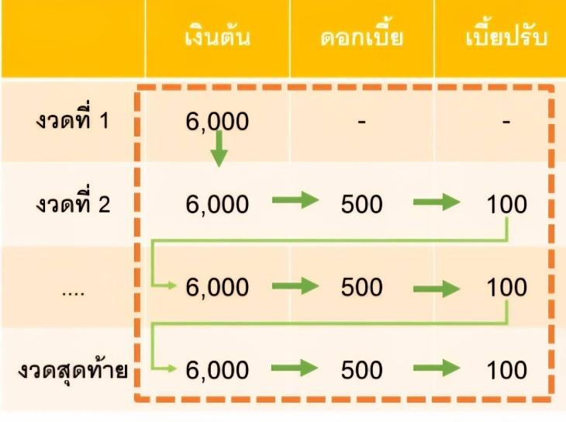
สำหรับ ผู้กู้ยืมที่พบว่ามียอดหนี้เงินต้นเพิ่มขึ้น กยศ. ขอชี้แจงว่า เป็นผลจากการที่ กยศ. นำเงินที่ผู้กู้ยืมชำระหนี้ ณ ขณะนั้นไปลดหนี้เฉพาะเงินต้นทั้งหมด 100% โดยไม่ได้นำไปลดดอกเบี้ยและเบี้ยปรับ ซึ่งเป็นวิธีการชั่วคราวก่อนการพัฒนาระบบดิจิทัล จึงทำให้ยอดหนี้คงเหลือยังคลาดเคลื่อน แต่ในปัจจุบัน กยศ. ได้พัฒนาระบบดิจิทัลในการตัดลำดับการชำระหนี้ให้สอดคล้องกับกฎหมายที่เปลี่ยนไป และยังได้มีการเปลี่ยนลำดับการตัดชำระหนี้ ย้อนหลังไปถึงวันแรกที่ผู้กู้ยืมเริ่มชำระหนี้ ( Recalculated) ดังนั้น ยอดหนี้คงเหลือของผู้กู้ยืมบางรายที่แสดงในแอปพลิเคชัน กยศ. Connect ณ วันที่ 31 พฤษภาคม 2568 จึงอาจมีการเพิ่มขึ้นจากยอดหนี้ชั่วคราว สำหรับผู้กู้ยืมที่มีการชำระหนี้เพิ่มเข้ามาหลังจากวันดังกล่าว กยศ. จะนำเงินที่ชำระไปลดหนี้ตามกฎหมายและจะแสดงยอดหนี้ที่เป็นปัจจุบันภายในเดือนกรกฎาคม 2568 ผู้กู้ยืมเงินสามารถตรวจสอบยอดหนี้ได้ที่แอปพลิเคชัน กยศ. Connect หรือสอบถามเพิ่มเติมได้ที่ไลน์บัญชีทางการ กยศ. หรือโทร. 0 2016 4888 ทั้งนี้ กยศ. ขอให้ผู้กู้ยืมมีความมั่นใจใน กยศ. และ กยศ. ขอยืนยันว่าผู้กู้ยืมจะไม่เสียสิทธิตามกฎหมายอย่างแน่นอน

